mysql配置ODBC数据源
很多朋友能在很智能的情况下安装mysql数据库软件，那么关于mysql数据库ODBC数据源的配置你又能了解多少？？本文就是为了解决各位新手的后顾之忧，为大家简介一下如何配置mysql的ODBC数据源。
1、点击【开始】—【控制面板】—【管理工具】—【数据源】打开数据源。
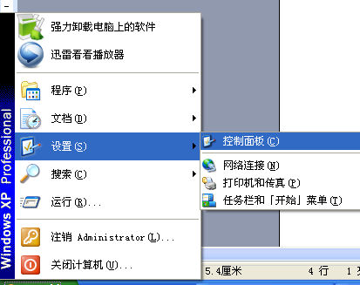

2、打开数据源之后,在用户DSN选项卡中点击“添加”按钮，会弹出一个【创建新数据源】的窗口。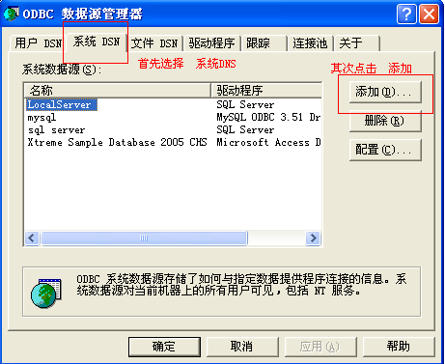
3、选中“MySQL ODBC 3.51 Driver”，点击【完成】按钮。
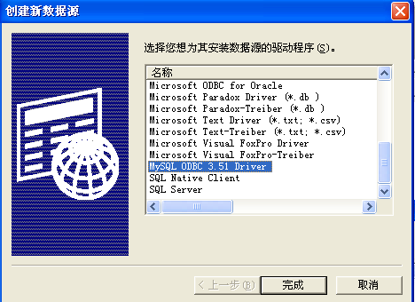
4、在弹出新窗口中，在login选项卡中填写数据源信息。
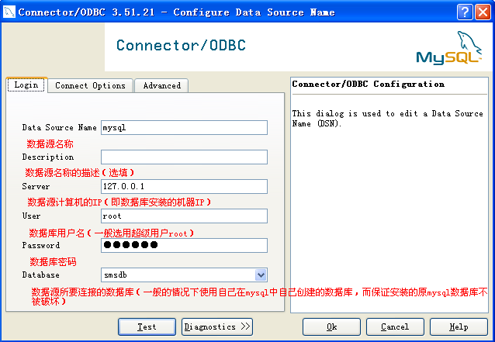
5、在Connect Options选项卡中填写连接选项信息。
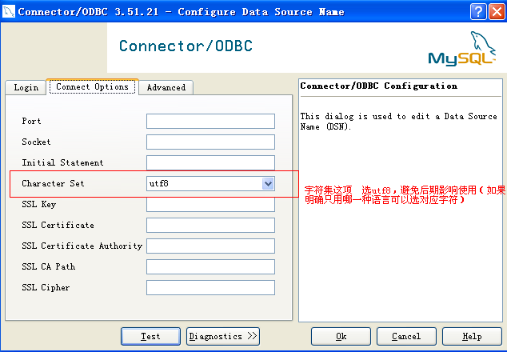
一般只用选字符集选项，其余的选项默认。
6、配置完成后，点击【test】按钮，如果出现如下提示，即表示配置成功。

7、点击【OK】返回用户DSN选项卡，增加一条记录，名为你所配置的数据源名称。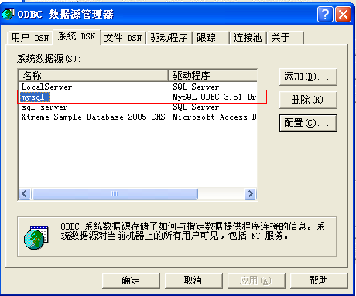
相信聪明的你，看完此说明，已学会去如何配置mysql数据库ODBC数据源，赶快试试吧！！

